Мастер-класс по изготовлению дидактической игры для детей младшего дошкольного возраста «Голодные медвежата»
Поскольку проблема развития речи считается одной из наиболее важных и широко распространенных в последнее время, воспитатели и логопеды усиленно акцентируют на ней внимание родителей. Дело в том, что уже давно подтверждено с помощью различных исследований, что между развитием мозга и развитием рук существует очень тонкая и тесная связь, так что формирование речевых областей происходит по причине влияния кинестетических импульсов от пальцев рук.
Игрушки и игры для развития мелкой моторики чрезвычайно полезны, ведь с их помощью вы помогаете ребенку освоить и сформировать различные необходимые навыки. Но помимо этого, вы делаете косвенный вклад в развитие речи своего ребенка, его мышления, творческих способностей, памяти, координации движений и т. д.
Развивающие игрушки для детей можно купить (благо, сегодня они представлены в продаже в самом большом разнообразии), или сделать своими руками. Хочу представить одну из таких игр, её не сложно сделать из подручных материалов.
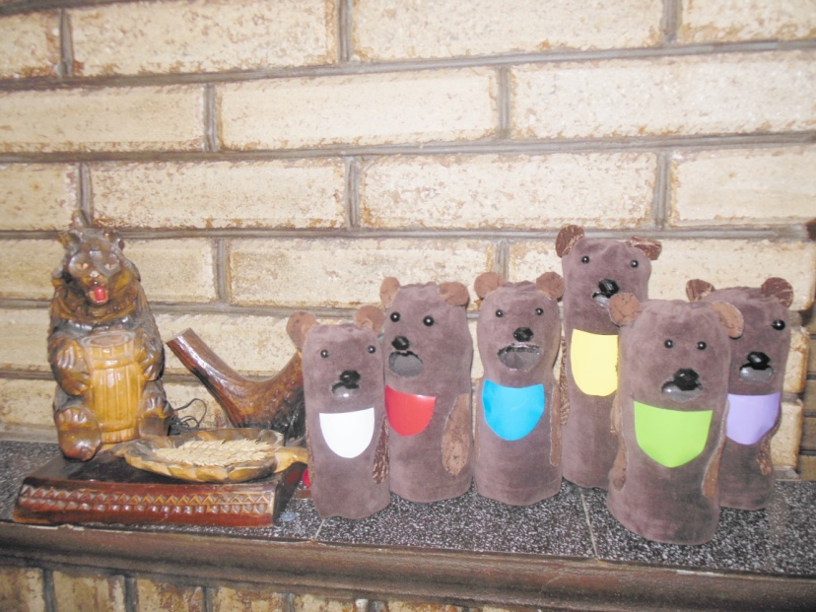

Материал: пластиковые бутылки разной формы ёмкостью 0, 5 л, коричневая бархатная ткань, бусинки черного цвета, цветная бумага -"самоклейка", разноцветная мозаика.
1 шаг.
Берём пластиковые бутылки емкостью 0, 5 л, срезаем у них горлышко, вырезаем в них ротовые отверстия. Для того, что бы у медвежат была индивидуальность (толстый, худой, маленький и т. д., бутылки необходимо взять разной формы.
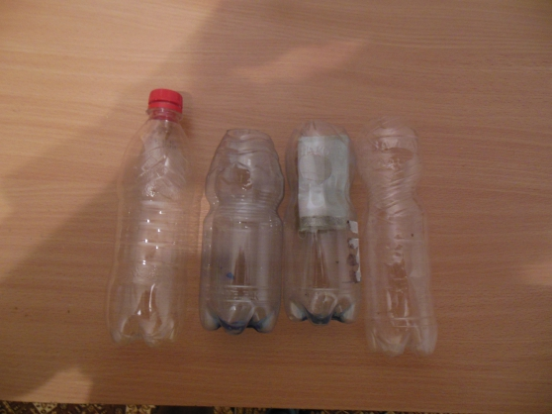
2 шаг.
Вырезать из коричневой бархатной ткани прямоугольник, сшить его в "рукав", верхнюю часть связать, вывернуть, натянуть на пластиковую основу, в том месте, где находится рот, тоже сделать отверстие.
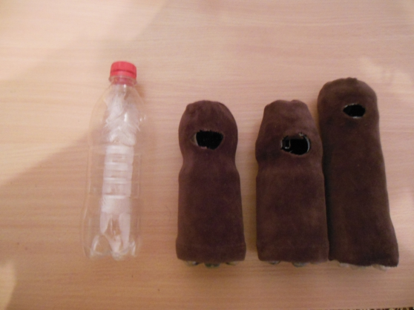

3 шаг.
Из коричневого бархата другой фактуры, вырезаем ушки, лапки и пришиваем к туловищу.
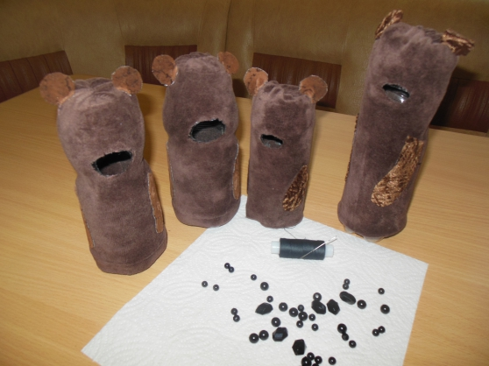
4 шаг.
Пришиваем бусины: глазки - круглые, носик - ромбовидные.
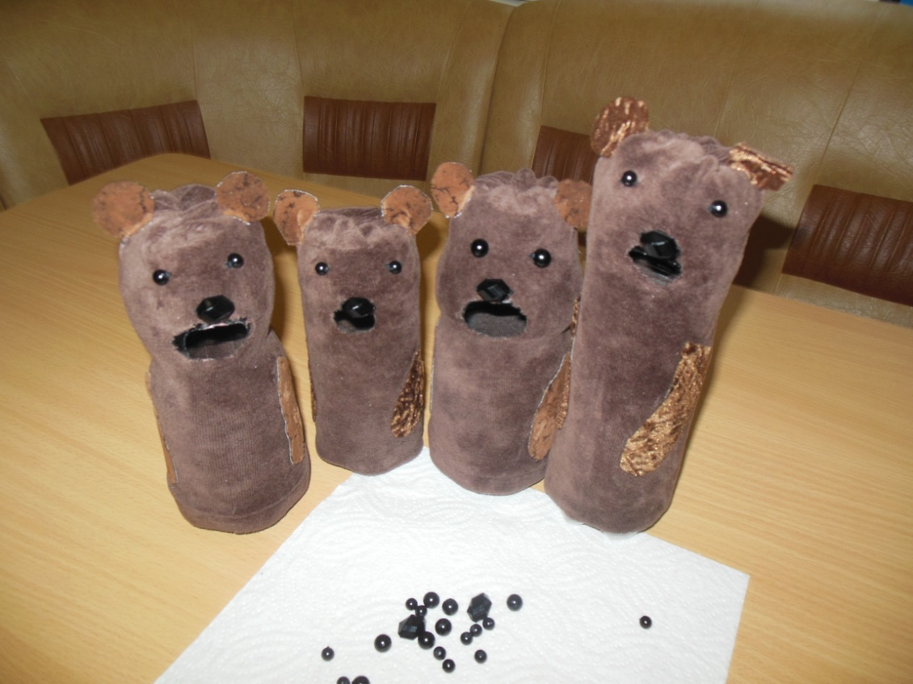

5 шаг.
Из цветной "самоклейки" делаем разноцветные фартушки, именно они подскажут малышу какую ягодку любит медвежонок.
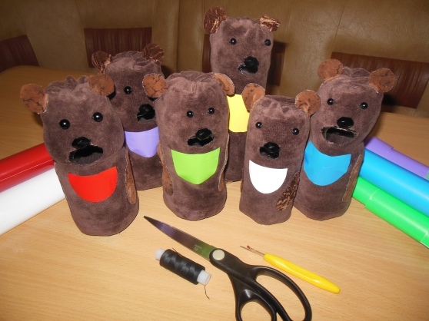
Ягодками будут детали мозаики, которых у каждого современного ребёнка великое множество.
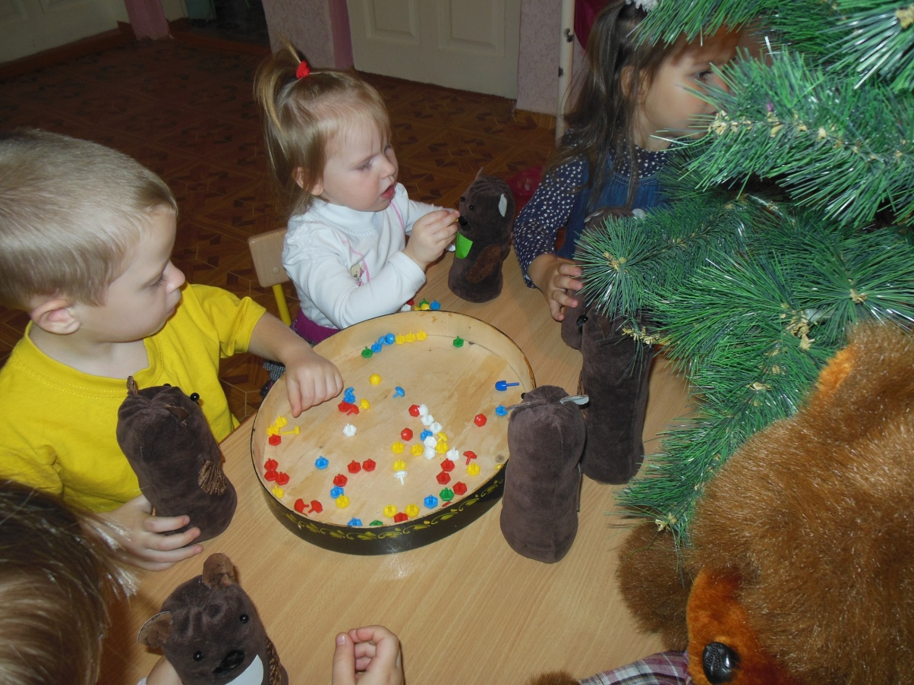
Ваш малыш всегда сможет сам себя проверить
"Правильно я покормила медвежонка? Не болит ли у него животик? "
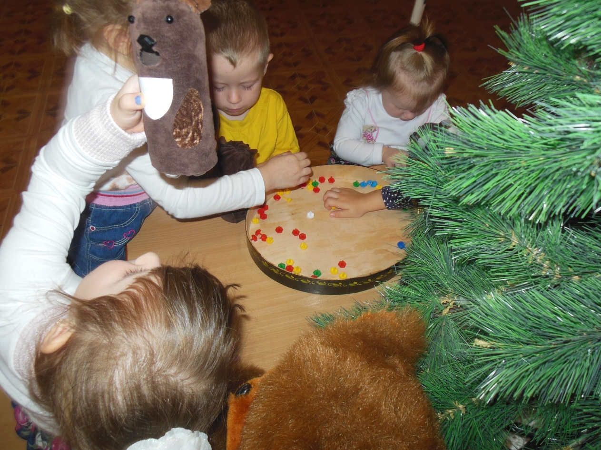
Дети с удовольствием играют в эту игру!

